Baño Inteligente
Axel Stermann1, Luciano Camejo1, Federico Bobbio1, Miguel Juarez1, Juan Ojeda1
37607298, 41764906, 35721898, 38530113, 32265949
Martes, Grupo M3

1Universidad Nacional de La Matanza,
Departamento de Ingeniería e Investigaciones Tecnológicas,
Florencio Varela 1903 - San Justo, Argentina
Resumen. En el presente trabajo se propone presentar una solución innovadora a la problemática que representa la higiene en instalaciones sanitarias de acceso masivo. Estableciendo que disponer de condiciones adecuadas para el uso no solo se trata de una cuestión de experiencia de usuario sino también de salud pública, se ideó un prototipo que incorpora la electrónica para mejorar la información disponible sobre el estado actual de limpieza de un baño y la gestión eficiente de solicitudes de aseo a los mismos, optimizando el empleo de recursos destinados a tal fin ya sea en edificios o eventos multitudinarios.
Palabras claves: limpieza, baños, salud, prototipo, electrónica, solución.
- Introducción
El proyecto consiste fundamentalmente en el diseño y construcción de un sistema embebido que, mediante la interacción de determinados sensores y actuadores junto a la implementación de la lógica de negocio correcta, permite monitorear y comunicar de forma fehaciente el estado de higiene de un baño al usuario final (personas físicas) como así también solicitar la asistencia del personal asignado a las tareas de limpieza.

En el código fuente se utiliza el patrón de diseño de máquina de estados.

Link de acceso a la versión simulada en la plataforma Tinkercad: https://www.tinkercad.com/things/cSQm86Yjjdw
- Desarrollo
A continuación se expondrá con mayor profundidad el detalle de la solución desarrollada, incluyendo diagrama de estados, diagrama de conexiones del circuito, descripción del funcionamiento físico-electrónico de cada componente, fotografías y manual de usuario.

- Diagrama de estados

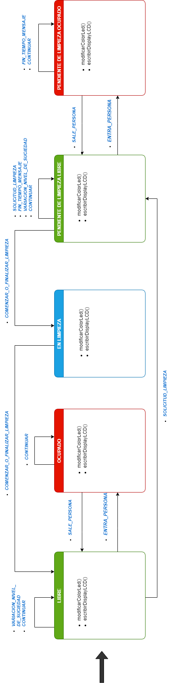

- Diagrama de conexiones

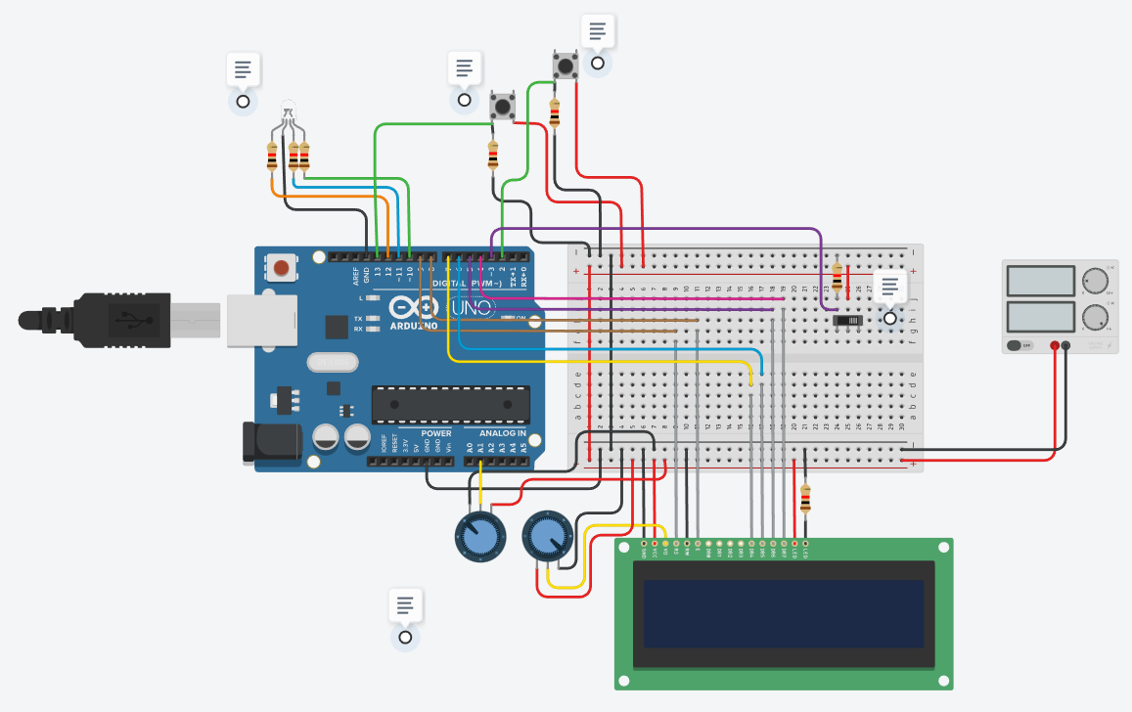

- Descripción del funcionamiento físico-electrónico de cada componente

JUAN COPIAR Y PEGAR ACÁ APARTADO DE SENSORES Y ACTUADORES.

- Fotografías de conexiones implementadas

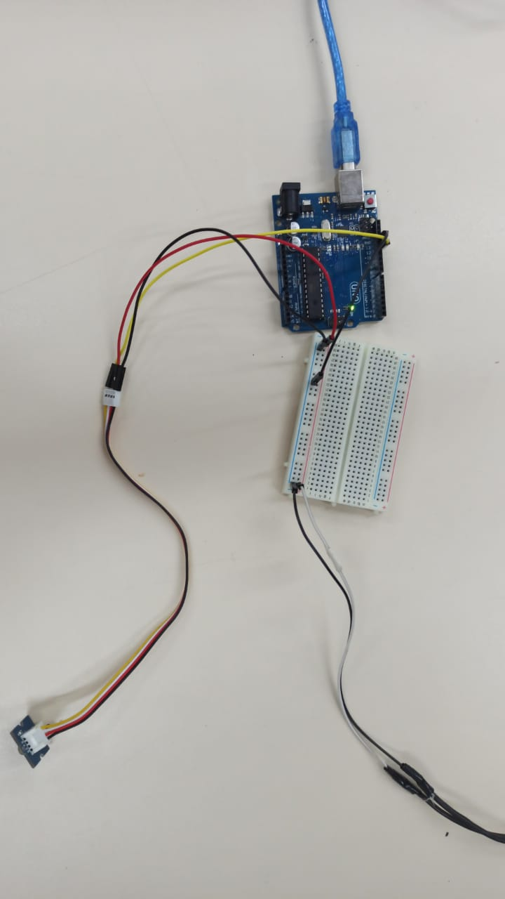
Fig. 1 – Pulsador

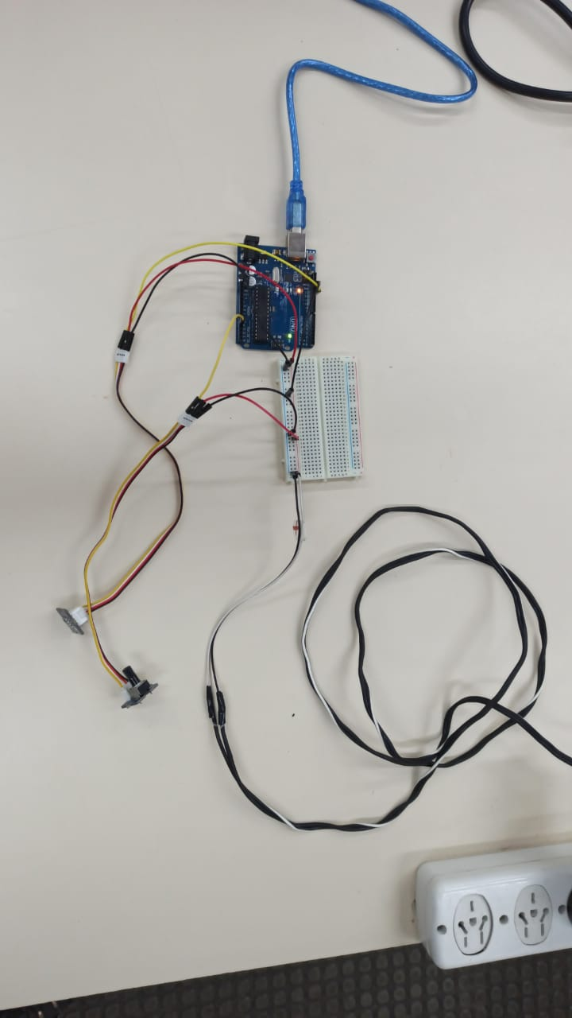
Fig. 2 – Potenciometro

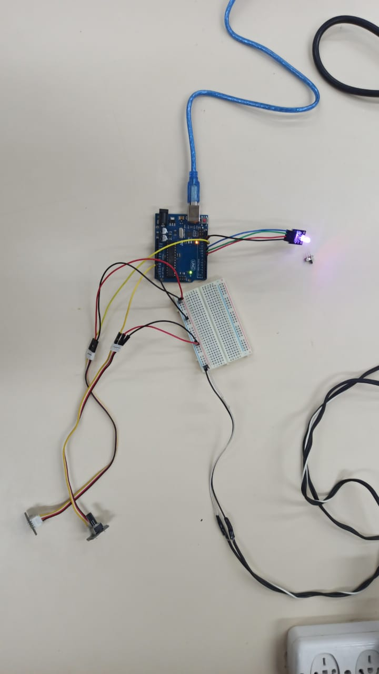

Fig. 3 – Led RGB

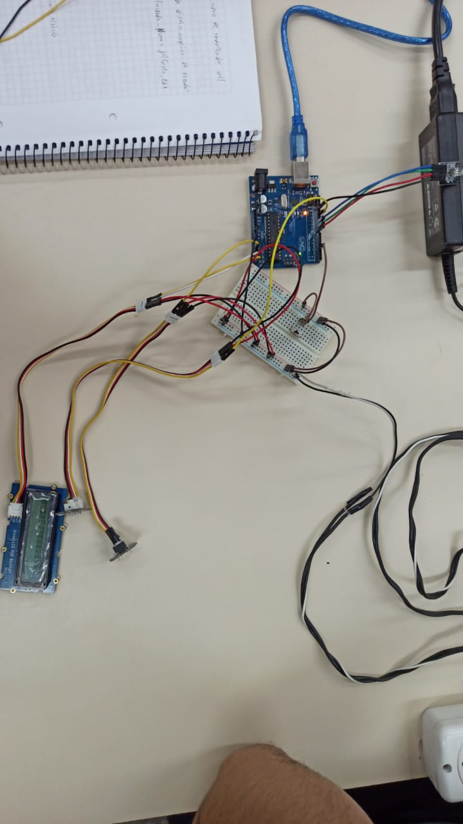
Fig. 4 – Switch Deslizante
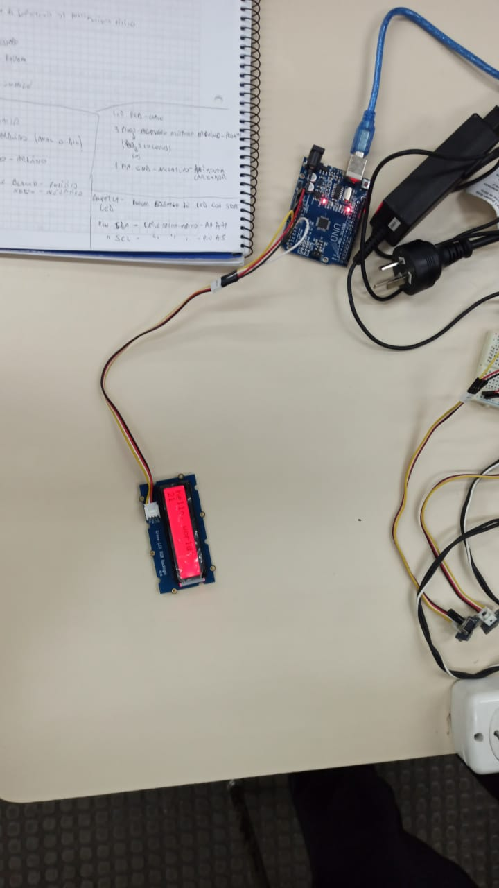
Fig. 5 – Pantalla LCD

- Manual de usuario

Estado Libre: El Led va a indicar en su color verde al usuario que puede usar el baño.
Estado Ocupado: El Led va a indicar en su color rojo al usuario que no puede usar el baño, ya que otra persona lo esta usando.
Estado Limpieza: El Led va a indicar en su color azul al usuario que no puede usar el baño, ya que se esta limpiando.
Solicitar limpieza: Se va a poder realizar la solicitud de limpieza siempre y cuando el baño este libre, y se indica por pantalla que la solicitud se envio correctamente.
Trabar puerta: Para poder trabar la puerta es necesario que el baño este libre.
Abrir puerta: Para poder abrir la puerta es necesario que el baño este ocupado o en limpieza. Desde limpieza solamente se va a poder abrir la puerta a traves de la confirmacion del personal de limpieza via App.
- Bibliografía
<< Debe respetar el siguiente formato (IEE):>>
1. https://naylampmechatronics.com/blog/35_tutorial-lcd-con-i2c-controla-un-lcd-con-solo-dos-pines.html

